TOSHKENT KIMYO XALQARO UNIVERSITETI

COMPUTER SCIENCE 2 fanidan
C dasturlash tilida masalalar yechish uchun
USLUBIY QO`LLANMA

MUNDARIJA
KIRISH 3
1-BOB. DASTURLASH TILLAR TARIXI 4
1-§. DASTURLASH TILLARI TURLARI 4
2-§. C DASTURLASH TILI HAQIDA 6
3-§. DASTURLASH FANIGA KIRISH 8
2-BOB. CHIZIQLI ALGORITMLARGA DOIR DASTURLAR 11
4-§. ARIFMETIK MASALALAR 11
2.1-masala. 11
2.2-masala 11
2.3-masala 11
2.4-masala 12
2.5-masala 12
2.6-masala 13
2.7-masala 14
2.8-masala. 14
2.9-masala 15
2.10-masala 15
5-§. SATRLI MASALALAR 17
2.11-masala 17
2.12-masala 17
2.13-masala 18
2.14-masala 19
2.15-masala 20
2.16-masala 21
2.17-masala 22
2.18-masala 23
2.19-masala 24
2.20-masala 24
6-§. SANA VA VAQTGA DOIR MASALALAR 26
2.21-masala 26
2.22-masala 26
2.23-masala 27
2.24-masala 28
2.25-masala 29
7-§. MASSIVGA DOIR MASALALAR 31
2.26-masala 31
2.27-masala 32
2.28-masala 33
2.29-masala 33
2.30-masala 35
3-BOB. TARMOQLANUVCHI VA TAKRORLANUVCHI ALGORITMLARGA DOIR DASTURLAR 36
8-§. ARIFMETIK MASALALAR 36
3.1-masala 36
3.2-masala 36
3.3-masala 37
3.4-masala 39
3.5-masala 40
3.6-masala 40
3.7-masala 41
3.8-masala 42
3.9-masala 43
3.10-masala 44
9-§. SATRLI MASALALAR 45
3.11-masala 45
3.12-masala 45
3.13-masala 46
3.14-masala 46

KIRISH
XXI asr axborot texnologiyalari asri. Dunyomizda qilinayotgan kashfiyotlar, olimlarning izlanishlari, fan-texnika yangiliklari fikrimizning yaqqol misolidir. Masalan, atom energetikasi, zamonaviy kompyuter texnologiyalarining xilma-xilligi, internet texnologiyalari va undan tashqari raqamli televideniyaning rivoji – bularning barchasi asrimizning katta yutuqlaridandir.
Bu borada muhtaram prezidentimiz Shavkat Mirziyoyev quyidagicha ta`kidlaganlar: “BMT ning Yoshlar strategiyasida ta`kidlanganidek, “Yoshlar timsolida eng qimmatli va o`ta muhim resurslar mujassam bo`lib, unga har qancha investitsiya kiritsa arziydi, chunki bu sarmoyalar bir necha barobar ziyod bo`lib qaytadi”. Men ushbu g`oyat muhim fikrga to`liq qo`shilaman.
Biz yoshlarimizda umrimizning ma`no-mazmuni, hayotimizning asosiy mevasi va samarasini ko`ramiz. Yangi O`zbekistonni azm-u shijoatli yoshlarimiz bilan birga bunyod etamiz!”
Bundan tashqari yurtimizda axborotlashtirish sohasiga, uning hayotimizga bevosita tadbiqiga kundan-kunga e’tibor kuchaymoqda. Fikrimizning yaqqol misoli sifatida Prezidentimizning 2020-yil 6-oktabrdagi PQ-4851-sonli “Axborot texnologiyalari sohasida ta`lim tizimini yanada takomillashtirish, ilmiy tadqiqotlarni rivojlantirish va ularni IT-industriya bilan integratsiya qilish choratadbirlari to`g`risida”gi qarori, shuningdek, O`zbekiston Respublikasini rivojlantirishning beshta ustuvor yo`nalishi bo`yicha Harakatlar strategiyasini “Ilm, ma`rifat va raqamli iqtisodiyotni rivojlantirish yili”da amalga oshirishga oid davlat dasturida belgilangan vazifalar, axborot texnologiyalari sohasidagi kadrlarni tayyorlash tizimini takomillashtirish “Raqamli O`zbekiston-2030” strategiyasini muvaffaqiyatli amalga oshirish maqsadida qilinayotgan ishlarni keltirishimiz mumkin.
Ushbu uslubiy qo`llanma umumta`lim maktablari, akademik litsey hamda Oliy o`quv yurtlaridagi o`qitish effektivligini oshirishga, informatika darslarida C dasturlash tilini kengroq qo`llashga xizmat qiladi.

1-BOB. DASTURLASH TILLAR TARIXI

1-§. DASTURLASH TILLARI TURLARI
Dasturchining ishchi quroli komputer bo`lib, barcha hisoblashlar markaziy protsessorda bo`lib o`tadi. Dastur fayli doimiy xotirada (qattiq diskda) saqlanadi, bajarilish vaqtida esa vaqtinchalik (operativ) xotira yuklanadi.
Komputerda axborotni kiritish klaviatura (kiritish qurilmasi) orqali, chiqarish esa monitor (chiqarish qurilmasi) orqali amalga oshiriladi.
Komputer faqat ikki tipdagi signallar: 0 va 1 (mashina kodlari) bilan ishlay oladi. 1010101010010101010 ko`rinishdagi dasturni yozish inson uchun qiyin masala. Shuning uchun ham insoniyatga tushunarli bo`lgan dasturlash tillari bilan birgalikda komputerga tushunarli bo`lgan mashina tili translator-masalalar yaratildi.

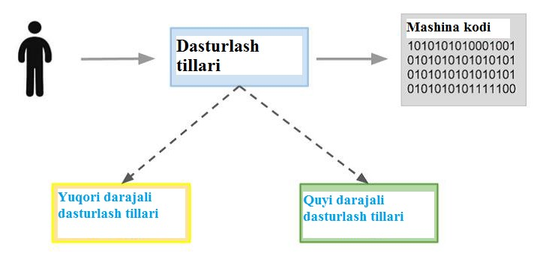

Mashina tillariga yaqin bo`lgan dasturlash tillari quyi darajali dasturlash tillari (Assembler), inson fikrlashiga yaqinroq bo`lgan dasturlash tillari yuqori darajali dasturlash tillari (Python, Java, C,C++,C#) deb ataladi.
Dasturlash tillarining har birining ajoyib tarixi mavjud. Ular maxsus joyda emas, balki ishlab chiqaruvchilar oldida turgan konkret masalani bajarish orqali yaratilgan. Hozirgi kunda minglab dasturlash tillari yaratilgan, lekin ulardan bir nechtasigina asosiy rol o`ynaydi.
Avvalroq biz kompyuter bilan aloqaning boshlanishi mashina kodi ekanligini aytgan edik. Keyin, XX asrning 50-yillarida, mashina darajasiga eng yaqin bo'lgan past darajadagi Assembler tili paydo bo'ldi. U protsessor bilan bog'langan, shuning uchun uni o'rganish protsessor arxitekturasini o'rganishga o'xshaydi. Bugungi kunda ham assembler tilida yozilgan, xotira resurslari juda cheklangan dasturlar kichik qurilmalar(mikrokontrollerlar)ning ajralmas qismi hisoblanadi. Keyingi bosqich - matematik hisoblashlar uchun mo'ljallangan Fortran tilining paydo bo'lishi. Ushbu davrda yaratilgan Paskal tili ham hanuzgacha maktablarda dasturlashni o'rgatishda asosiy til sifatida qo'llaniladi.
Dastlab operatsion tizim assembler tilida yozilgan bo‘lib, uni o‘zgartirish va o‘rganishni qiyinlashtirdi, keyin D.Ritchi tizim dasturlash uchun C tilini ishlab chiqdi va B.Kernigan bilan birgalikda UNIX tizimini shu tilda qayta yozdi. Keyinchalik, UNIX operatsion tizimi keng tarqaldi (hozirda uning GNU / Linux versiyalari ko'proq ma'lum) va u bilan birga ko'plab dasturchilar paydo bo'ldi, ular uchun C tili mahalliy bo'lib qoldi.
Keyingi bosqich (80-yillar) yirik sanoat dasturlarini yaratishni soddalashtirishi kerak bo'lgan ob'ektga yo'naltirilgan dasturlashning (OOP) paydo bo'lishi bilan tavsiflanadi. B. Stroustrup C tilining imkoniyatlaridan qoniqmadi, shuning uchun u OOP qo'shish orqali bu tilni kengaytiradi. Yangi til C++ deb nomlandi.
90-yillarda shaxsiy kompyuterlar va Internet paydo bo'ldi, shuning uchun yangi texnologiyalar va dasturlash tillari talab qilindi. Bu vaqtda Java tili mashhur bo'ldi, tizimdagi biror narsani jiddiy buzmasdan eng qisqa vaqt ichida katta ilovalarni yozishni boshlash imkonini beradi. Ushbu til o'z dasturlarini ko'chirish qobiliyati bilan tavsiflanadi.
Java bilan bir vaqtda Python tili paydo bo'ladi. Til ishlab chiquvchisi, matematik Guido van Rossum uzoq vaqt davomida dasturlashni o'rgatish uchun ABC tilini ishlab chiqdi.
Birinchi bosqichda dasturchi "xom" ma'lumotlar to'plamiga ega. Bu, masalan, turli xil buxgalteriya hisobotlari, statistik ma'lumotlar va boshqalar bo'lishi mumkin. Bu ma'lumotlar tuzilishi va kompyuterda joylashtirilishi kerak. Keling, dasturni yozishni salat tayyorlash bilan taqqoslaylik: yuvilishi va kesilishi kerak bo'lgan "xom" sabzavotlar mavjud, ya'ni dasturning tuzilishi.
Vazifani alohida kichik vazifalarga bo'lish yaxshiroq natija beradi. Kichik muammolarni hal qilish, ularning ishlashiga ishonch hosil qilish va ularni birlashtirishni ilmiy tilda tahlil va sintez deyiladi. Tajriba bilan birga keyingi vazifalarni ko'rish va ajratib ko'rsatish qobiliyati keladi.
Keyinchalik, dasturchi algoritmni topshiriq asosida tuzilgan ma'lumotlarni qayta ishlashni amalga oshiradi. Ma'lumotlar strukturasini to'g'ri tanlash algoritmni yaratishga imkon beradi.
Algoritm ishlab chiqilgandan va dastur ishlagandan so'ng (uning ishi natijasida to'g'ri javob olinadi), siz chiroyli va qulay interfeys yaratishingiz mumkin.

2-§. C DASTURLASH TILI HAQIDA
C dasturlash tili — bu zamonaviy dasturlash tillarining asosi bo‘lib xizmat qiluvchi, qudratli va keng qo‘llaniladigan yuqori darajadagi tizimli dasturlash tilidir. Ushbu til 1972-yilda Dennis Ritchie tomonidan Bell laboratoriyalarida yaratilgan bo‘lib, u dastlab UNIX operatsion tizimini yaratish uchun ishlab chiqilgan. C tilining yaratilishi nafaqat UNIX tizimining rivojlanishiga, balki butun dasturlash sohasining shakllanishiga katta ta’sir ko‘rsatdi.
C tili o‘zining soddaligi, kuchli ifoda vositalari, portativligi, tizim darajasidagi dasturlash imkoniyatlari bilan ajralib turadi. Bu til yordamida nafaqat amaliy dasturlar, balki operatsion tizimlar, drayverlar, kompilyatorlar, qurilmalar boshqaruvchilari va real vaqt tizimlari ham ishlab chiqiladi. Dasturlashning ko‘plab boshqa tillari aynan C tilidan ilhomlanib yaratilgan yoki u bilan mos ishlaydi. Masalan, C++, Java, C#, Objective-C, PHP va hatto Python tilining ba’zi konseptlari ham C tilidan olingan.
C dasturlash tilining asosiy xususiyatlaridan biri — bu uning tizimli (structured) yondashuvga asoslanganligidir. C dasturchilarga murakkab vazifalarni kichik funksiyalarga bo‘lish orqali modulli dasturlar yaratish imkonini beradi. Til funksiyalarga asoslangan bo‘lib, har bir funksiyaning aniq kirish va chiqish parametrlari mavjud. Bu esa kodni oson test qilish, tushunish va qayta ishlash imkonini beradi.
Yana bir muhim jihati — C tilining past darajadagi imkoniyatlarga ega bo‘lishidir. U yordamida xotira manzillariga bevosita murojaat qilish, pointerlar bilan ishlash, bit darajasidagi amallarni bajarish mumkin. Bu xususiyatlar tizim dasturlarini yozishda juda muhim sanaladi. Shu bilan birga, C tili yuqori darajadagi tilga xos strukturalar, sikllar, shartli operatorlar, massivlar, strukturalar va fayl bilan ishlash imkoniyatlarini ham taqdim etadi.
C dasturlash tili kompilyatsiyalanuvchi til hisoblanadi, ya’ni dasturchi yozgan manba kodi kompilyator yordamida mashina tiliga tarjima qilinadi va bajarilishi mumkin bo‘lgan dasturga aylantiriladi. C tilida yozilgan dasturlar yuqori tezlikda ishlaydi, chunki kompilyatsiya jarayonida ortiqcha resurslar sarflanmaydi. Shu sababli ko‘plab ilovalar aynan C tilida yoziladi, xususan, resurslar cheklangan mikrokontrollerlar, sensorli qurilmalar yoki real vaqt tizimlari uchun bu til ideal hisoblanadi.
C dasturlash tili portativlik tamoyiliga ham asoslanadi. Agar C dasturi aniq bir apparat yoki tizimga bog‘lanmagan bo‘lsa, uni boshqa platformaga ko‘chirish (portlash) nisbatan oson bo‘ladi. Shu sababli C tili ko‘p platformali ilovalar yaratishda ham keng qo‘llaniladi.
C dasturlash tili katta foydalanuvchi hamjamiyatiga, boy hujjatlashuvga va turli xil kompilyatorlarga ega. GCC (GNU Compiler Collection), Clang, Microsoft Visual C kabi mashhur kompilyatorlar orqali C dasturlarini turli operatsion tizimlar uchun tayyorlash mumkin. Bundan tashqari, bugungi kunda ham C tili faol rivojlanishda davom etmoqda, va u ISO (Xalqaro Standartlashtirish Tashkiloti) tomonidan muntazam yangilanib boriladi. Eng so‘nggi versiyalari orasida C99, C11 va C18 standarti mavjud.
C dasturlash tilining sintaksisi o‘ziga xos ravishda ixcham, aniq va qat’iydir. Dastur yozishda qoidalarga rioya qilish muhim, chunki xatoliklarni kompilyator aniq ko‘rsatadi. Bu dasturchini aniq va tartibli yozishga o‘rgatadi, bu esa boshqa tillarni o‘rganishda katta yordam beradi.
C dasturlash tili, xususan, kompyuter fanlari talabalariga, dasturiy ta’minot muhandislariga, mikrodasturlash bilan shug‘ullanuvchilarga va tizim dasturchilariga eng muhim va zarur bilimlar asosini beradi. C tilini o‘rganish orqali dasturchi nafaqat til sintaksisini, balki algoritmik fikrlashni, tizimli tahlil va optimallashtirishni ham egallaydi.

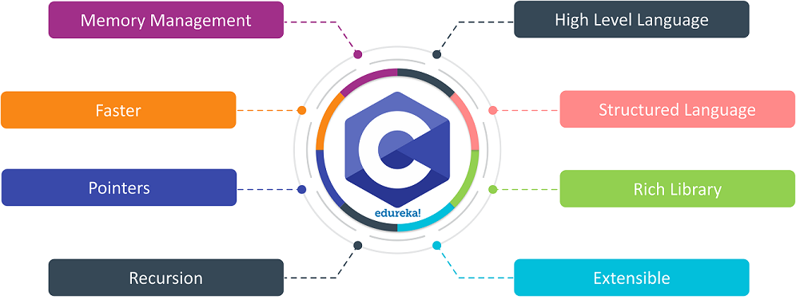

3-§. DASTURLASH FANIGA KIRISH
C o'zining samaradorligi va moslashuvchanligi bilan mashhur bo'lgan kuchli umumiy maqsadli dasturlash tilidir.
Quyidagi ikkita usul yordamida kompyuteringizda C ni ishga tushirishingiz mumkin:
C ni onlayn ishga tushirish
C ni kompyuteringizga o'rnatgan holda ishga tushurish

C-ni onlayn ishga tushirish
C kodini ishga tushirish uchun tizimingizda C kompilyatori o'rnatilgan bo'lishi kerak. Ammo, agar siz darhol ishga tushmoqchi bo'lsangiz, bepul onlayn C kompilyatordan foydalanishingiz mumkin.
Misol uchun:
https://www.programiz.com/c-programming/online-compiler/
https://www.onlinegdb.com/online_c_compiler
https://onecompiler.com/c

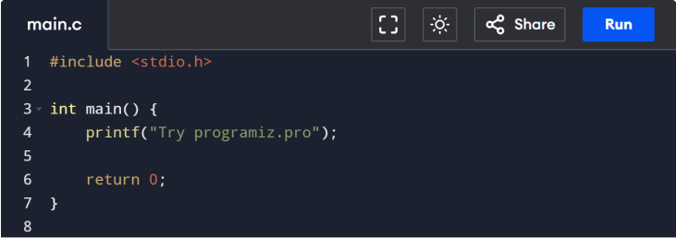

Kompyuterga C ni o'rnatish
Kompyuteringizga C ni o'rnatishni afzal ko'rganlar uchun Windowsda o'rnatish jarayoni Windows-da C dasturlash muhitini o'rnatish uchun sizga ikkita asosiy komponent kerak bo'ladi:
VS Code yoki Codeblocks: kodingizni yozish uchun matn muharriri,
MinGW : C kodingizni bajariladigan dasturga aylantiradigan kompilyator.
Windows-ga C-ni o'rnatish uchun quyidagi amallarni bajaring:
VS kodini o'rnating, MinGW kompilyatorini yuklab oling,O'rnatuvchini ishga tushiring, PATH tizimiga MinGW qo'shing, VS kodida C/C++ kengaytmasini o'rnating.
Dasturni o`rnatib bo`lganingizdan so`ng uni ishga tushuring va yangi loyihani yarating, loyihani “Console application”da yarating, qyuda rasimda ko`rishimiz mumkun ketma ketligini.

Dastur ishga tushurish
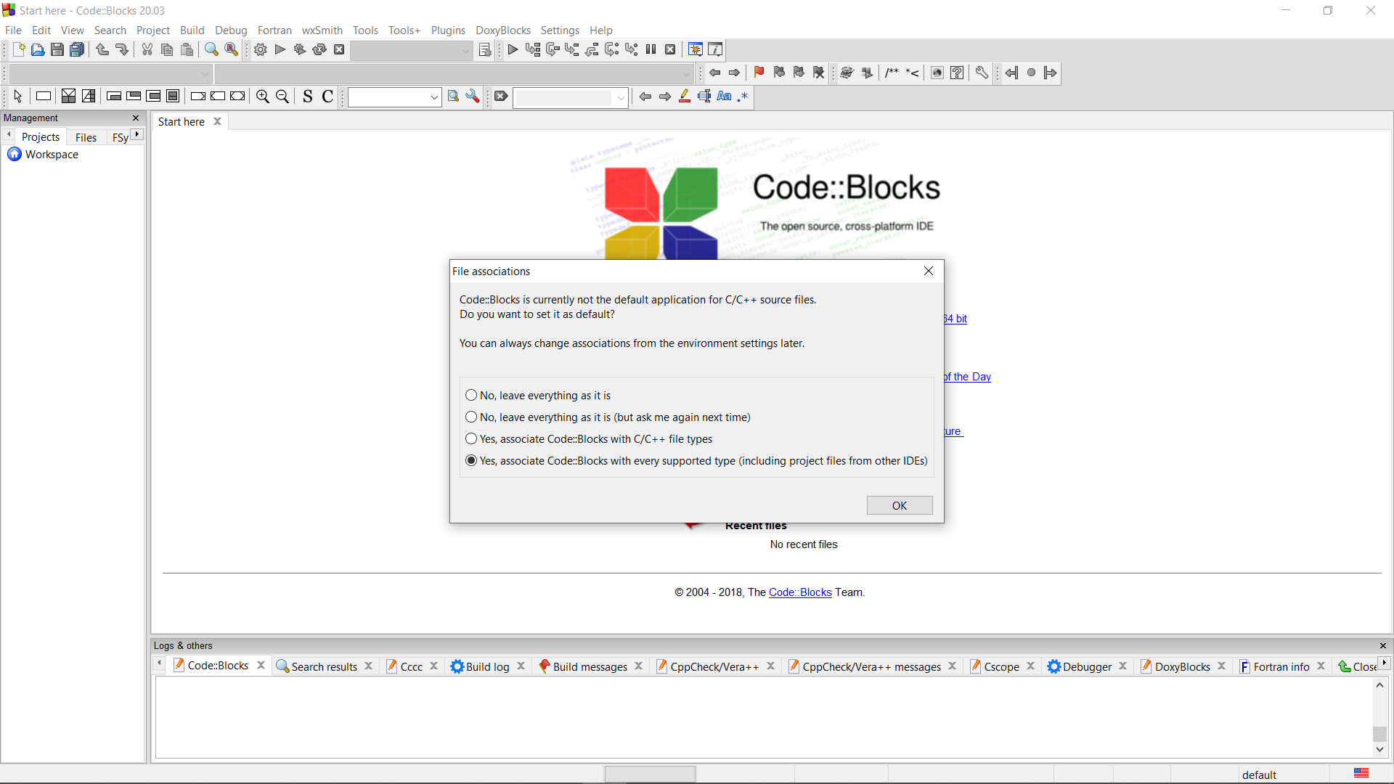

Faylmenyusidan yangi loyixani ochish
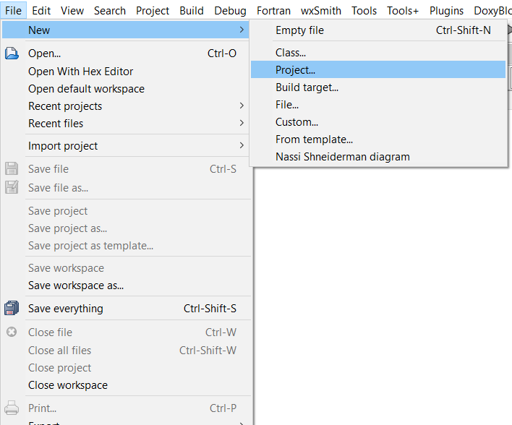

Loyixa turini tanlash bizni misolimizda Console applicationdan foydalanamiz
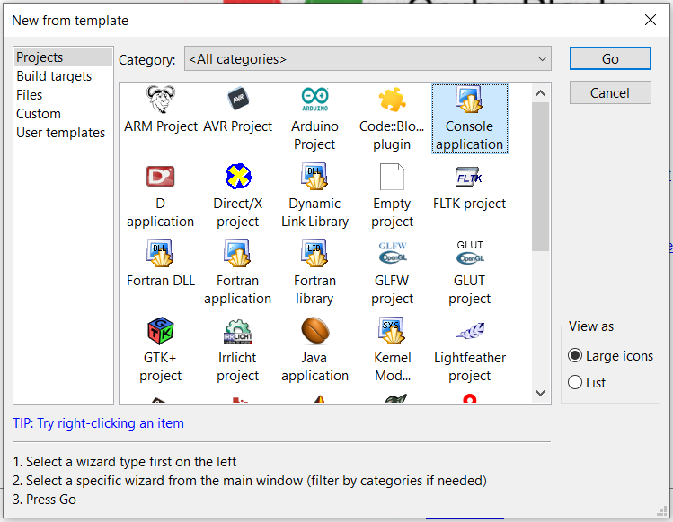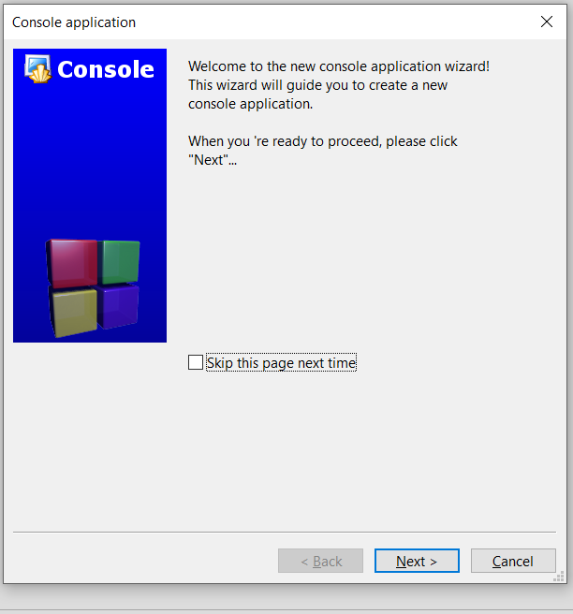

Tilni tanlash bizga ikkita til taklif qiladi biz C dasturlash tilini tanlaymiz
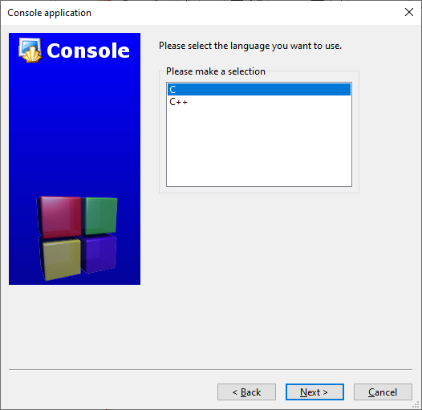

Loyixamizning nomini va uni qayerga saqlashimiz kerakligini tanlaymiz, loyixani kompyuterimizni xotirasiga saqlash uchun manzilini ko`rsatamiz
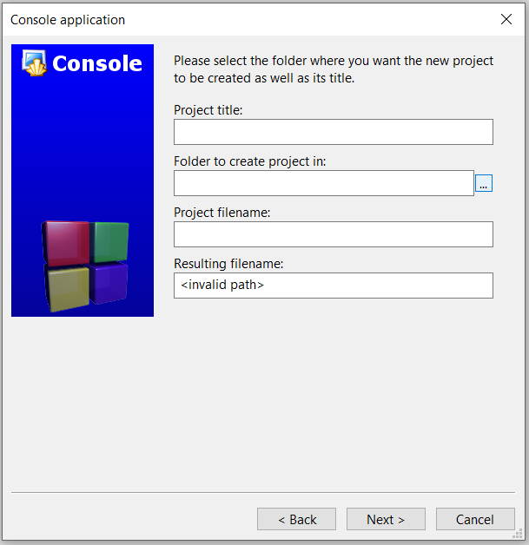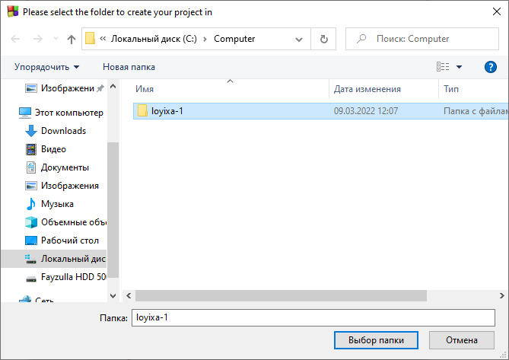

Sizning birinchi C dasturingiz, oddiy C dasturini yozamiz.
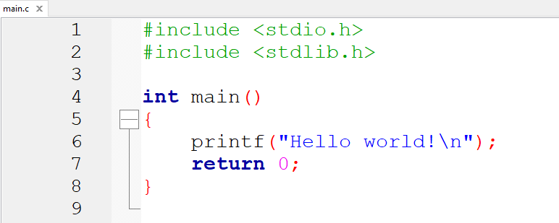

Hello, World!Ekranda quyidagi dastur ko'rsatiladi .

2-BOB. CHIZIQLI ALGORITMLARGA DOIR DASTURLAR

4-§. ARIFMETIK MASALALAR

2.1-masala.
To`g`ri to`rtburchakning yuzasini hisoblash dasturini tuzing.
Yechim: 𝑆 = 𝑎 ∙ 𝑏; bu yerda a-to`g`ri to`rtburchakning eni, b-to`g`ri to`rtburchakning bo`yi.
Dastur kodi | Dastur natijasi
int main() {  int a = 23;  int b = 17;  int S;  S = a * b;  printf("To'g'ri to'rtburchakning yuzasi: %d\n", S);  return 0;  } | Yuza = 391

2.2-masala
Radiusi berilgan doiraning yuzasi va uzunligini hisoblash dasturini tuzing.
Yechim: 𝑆 = 𝜋 ∙ 𝑟², 𝑙 = 2𝜋𝑟; bu yerda, r-doira radiusi.

Dastur kodi | Dastur natijasi
int main() {  float r = 7.0;  float pi = 3.14;  float S, l;  S = pi * r * r;  l = 2 * pi * r;  printf("Doiraning yuzasi: %.2f\n", S);  printf("Doiraning uzunligi: %.2f\n", l);  return 0;  } | Yuzasi 153.86  Aylana uzunligi 43.96

2.3-masala
math kutubxonasidan foydalanib, 2.2-masalani yechamiz.
math —matematik funksiyalar kutubxonasi Bu modul oʻz ichida matematikaga oid turli funksiyalar va oʻzgaruvchilarni saqlaydi.

Dastur kodi | Dastur natijasi
#include <math.h>  int main() {  double r = 7.0;  double S, L;  S = M_PI * pow(r, 2);  L = 2 * M_PI * r;  printf("Doiraning yuzasi: %.2f\n", S);  printf("Doiraning uzunligi: %.2f\n", L);  return 0;  } | Yuzasi 153.93804002589985  Aylana uzunligi 43.982297150257104

2.4-masala
Asosi va balandligi berilgan uchburchakning yuzasini topish dasturini tuzing.
Yechim: 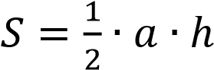;
bu yerda, a - uchburchakning asosi, h - uchburchakning balandligi.

Dastur kodi | Dastur natijasi
int main() {  int a, h;  float s;  printf("Asos = ");  scanf("%d", &a);  printf("Balandlik = ");  scanf("%d", &h);  s = (a * h) / 2.0;  printf("Yuza = %.2f\n", s);  return 0;  } | Asos = 5  Balandlik = 6  Yuza = 15.0

2.5-masala
Kiritilgan butun tipdagi n sonni n+nn+nnn ko`rinishida hisoblash dasturini tuzing.
Masalan, n=5 -> 5+55+555=615.
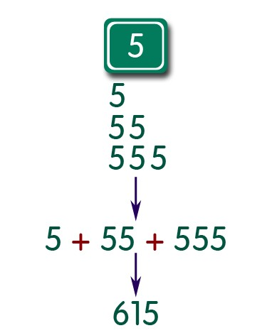
Dastur kodi | Dastur natijasi
#include <stdio.h>  #include <stdlib.h>  int main() {  int a;  char str1[2], str2[3], str3[4];  int n1, n2, n3;  printf("Butun raqam kiriting: ");  scanf("%d", &a);  n1 = a;  sprintf(str2, "%d%d", a, a);  n2 = atoi(str2);  sprintf(str3, "%d%d%d", a, a, a);  n3 = atoi(str3);  printf("%d + %d + %d = %d\n", n1, n2, n3, n1 + n2 + n3);  return 0;  } | Butun raqam kiriting: 5  5 + 55 + 555 = 615

2.6-masala
1 dan N gacha musbat butun songacha bo`lgan sonlarning yig`indisini hisoblash dasturini tuzing.

1-usul: arifmetik progressiyani qo`llash.
Yechim: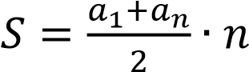; bu yerda 𝑎₁ = 1 va 𝑎_{𝑛} = 𝑛 ga teng.
Dastur kodi | Dastur natijasi
int main() {  int n;  float yigindi;  printf("N ni kiriting: ");  scanf("%d", &n);  yigindi = (n * (n + 1)) / 2.0;  printf("%d gacha bolgan sonlarning yigindisi: %.0f\n", n, yigindi);  return 0;  } | N ni kiriting: 8  8 gacha bolgan sonlarning yigindisi: 36

2-usul: takrorlash operatorini qo`llash.
Dastur kodi | Dastur natijasi
int main() {  int n, yigindi = 0;  printf("Butun son kiriting: ");  scanf("%d", &n);  for (int i = 0; i <= n; i++) {  yigindi += i;  }  printf("%d gacha sonlarning yig‘indisi: %d\n", n, yigindi);  return 0;  } | Butun son kiriting: 56  56 gacha sonlarning yigindisi: 1596

